PRAKTIKUM 1

PERSIAPAN ALAT DAN APLIKASI

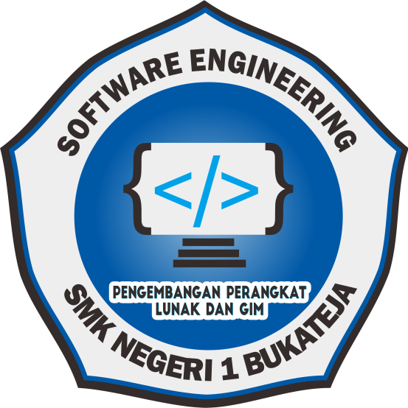

  - Slamet Dwi Saputra
  - 0108948741 (NISN)
  - XI RPL

  - SMK N 1 BUKATEJA
  - JAWA TENGAH
  - 2026

BAB I

PENDAHULUAN
- SDK (Software Development Kit)
- Pengertian
Seperangkat alat pembangun khusus platform untuk developer. Anda memerlukan komponen seperti debugger, compiler, dan pustaka untuk membuat kode yang berjalan pada platform, sistem operasi, atau bahasa pemrograman tertentu.
- Contoh
- Android SDK — membangun aplikasi Android (Kotlin/Java)
- iOS SDK — membangun aplikasi iOS (Swift/Objective-C)
- .NET SDK — membangun aplikasi berbasis .NET (C#, F#)
- Flutter SDK — membangun aplikasi cross-platform (mobile, web, desktop)
- Integrated Development Environment (IDE)
- Pengertian
IDE adalah perangkat lunak yang menggabungkan berbagai alat yang dibutuhkan programmer untuk menulis, menguji, dan menjalankan kode dalam satu aplikasi terpadu. Alih-alih menggunakan text editor biasa, compiler, dan debugger secara terpisah, semuanya sudah tersedia dalam satu tempat.
- Contoh
- Android Studio
Android Studio merupakan IDE resmi yang dikembangkan oleh Google khusus untuk pengembangan aplikasi Android, dengan dukungan bahasa Java dan Kotlin. NetBeans
- Terminal
- Pengertian
Terminal adalah program atau antarmuka yang memungkinkan pengguna berinteraksi dengan sistem komputer menggunakan perintah berbasis teks (command-line), bukan menggunakan mouse dan tampilan grafis (GUI).
- Contoh
- Command Prompt (CMD) — terminal bawaan Windows sejak lama
- PowerShell — terminal yang lebih canggih dengan fitur scripting
- Windows Terminal — aplikasi terminal modern yang bisa menjalankan CMD, PowerShell, dan WSL dalam satu jendela
- Android Studio
- Pengertian
Android Studio adalah Integrated Development Environment (IDE) resmi untuk pengembangan aplikasi Android, yang dikembangkan oleh Google berdasarkan platform IntelliJ IDEA dari JetBrains.
- Pengembangan Aplikasi
- Menulis kode — logika aplikasi ditulis dengan Kotlin atau Java di code editor.
- Mendesain UI — tampilan dibuat lewat Layout Editor (drag-and-drop) atau dengan Jetpack Compose (deklaratif, berbasis kode).
- Mengatur resource — gambar, string, warna, font, dan ikon dikelola dalam folder res/.
- Build & compile — Gradle otomatis mengompilasi kode dan resource jadi aplikasi yang bisa dijalankan.
- Testing — dijalankan di emulator (perangkat virtual) atau perangkat Android asli yang disambungkan lewat USB.
- Debugging — mencari dan memperbaiki error pakai debugger dan profiler bawaan.
- Packaging — aplikasi dikemas jadi file APK (untuk instal langsung) atau AAB (Android App Bundle, format untuk upload ke Play Store).
- Publishing — file AAB/APK yang sudah jadi diunggah ke Google Play Console untuk dirilis ke publik.
- SDK Android
- Pengertian
SDK (Software Development Kit) Android adalah kumpulan alat pengembangan (development tools) resmi dari Google yang digunakan untuk membangun, menguji, dan men-debug aplikasi Android. SDK ini menyediakan library, API, emulator, dan berbagai tool yang dibutuhkan agar developer bisa membuat aplikasi yang berjalan di sistem operasi Android.
- Contoh Penggunaan
- Membuat aplikasi to-do list yang menyimpan data ke database lokal (Room, bagian dari Android Jetpack yang termasuk ekosistem SDK)
- Membuat aplikasi chat yang memakai notifikasi push (Firebase Cloud Messaging terintegrasi dengan Android SDK)
- Membuat aplikasi kamera custom dengan CameraX API
- SDK Tools
- Pengertian
SDK (Software Development Kit) adalah kumpulan alat, pustaka (library), dokumentasi, dan contoh kode yang disediakan untuk membantu developer membangun aplikasi pada platform, framework, atau layanan tertentu.
Sedangkan "tools" dalam SDK biasanya merujuk pada:
- Command-line tools — utilitas berbasis terminal untuk build, debug, deploy, dsb.
- API/Library tools — fungsi atau kelas siap pakai untuk berinteraksi dengan suatu layanan (misalnya memanggil AI model, database, dsb.)
- Development tools — compiler, emulator, debugger, atau IDE plugin.
- Contoh
- Anthropic SDK (Claude) — tool get_weather, search_database, dsb. untuk function calling
- OpenAI SDK — function calling dengan skema JSON (nama, deskripsi, parameter)
- Google Maps SDK — Geocoding API, Places API, Directions API
- Firebase SDK — Firebase CLI (deploy), Firestore SDK (database), Firebase Auth SDK (login/autentikasi)
- AWS SDK (boto3) — s3.upload_file(), dynamodb.put_item(), dsb.
- Twilio SDK — tool untuk kirim SMS/WhatsApp/panggilan otomatis
- Stripe SDK — tool untuk proses pembayaran, buat invoice, cek transaksi
- GitHub SDK/API — tool untuk buat issue, pull request, atau baca repo otomatis

- VS Code
- Pengertian
Visual Studio Code (VS Code) adalah sebuah code editor (editor kode) gratis yang dikembangkan oleh Microsoft. VS Code digunakan oleh para programmer/developer untuk menulis, mengedit, dan men-debug kode program.
- Fungsi dan Kegunaan
- Menulis dan Mengedit Kode
- Sebagai tempat utama untuk menulis kode program dengan bantuan syntax highlighting (pewarnaan kode) agar lebih mudah dibaca.
- Debugging (Mencari & Memperbaiki Bug)
- Membantu programmer menemukan kesalahan dalam kode dengan fitur breakpoint dan pemeriksaan variabel secara langsung.
- Manajemen Proyek
- Mengelola file dan folder proyek dalam satu workspace, sehingga struktur proyek lebih rapi dan mudah dinavigasi.
- Version Control (Kontrol Versi)
- Terintegrasi dengan Git untuk melacak perubahan kode, melakukan commit, push, pull, dan kolaborasi tim.
- Menjalankan Perintah/Skrip
- Melalui terminal terintegrasi, bisa langsung menjalankan program tanpa berpindah aplikasi.
- Kustomisasi Lingkungan Kerja
- Menyesuaikan tampilan, tema, shortcut, dan fitur sesuai kebutuhan lewat ekstensi.
- Flutter
- Pengertian
Flutter adalah framework atau kerangka kerja open-source yang dikembangkan oleh Google untuk membangun aplikasi mobile, web, dan desktop dari satu basis kode (single codebase).
- Fitur dan Bahasa Pemrograman
- Bahasa Pemrograman: Dart — Flutter menggunakan bahasa Dart yang juga dikembangkan oleh Google.
- Hot Reload — Perubahan kode bisa langsung terlihat di aplikasi tanpa restart penuh, mempercepat proses development dan debugging.
- Cross-Platform — Satu kode bisa dipakai untuk Android, iOS, web, dan desktop, menghemat waktu dan biaya pengembangan.
- Widget-Based — Semua elemen UI di Flutter adalah widget (tombol, teks, layout, dll) yang bisa dikustomisasi dengan fleksibel.
- Performa Tinggi — Flutter merender UI-nya sendiri langsung menggunakan mesin grafis Skia (kini Impeller) tanpa jembatan (bridge) ke komponen native, sehingga performanya mendekati aplikasi native.
- Rich UI Components — Menyediakan banyak widget siap pakai mengikuti Material Design (Android) maupun Cupertino (iOS style).
- Open Source & Gratis — Bisa digunakan siapa saja tanpa biaya lisensi.
- Didukung Komunitas Besar — Dokumentasi lengkap dan komunitas developer yang aktif karena dikembangkan Google.
- Integrasi dengan Native Code — Bisa memanggil kode native (Kotlin/Java untuk Android, Swift/Objective-C untuk iOS) jika dibutuhkan fitur khusus platform.
- USB Debugging
- Pengertian
USB Debugging adalah fitur di perangkat Android yang memungkinkan komunikasi tingkat lanjut antara perangkat Android dengan komputer melalui kabel USB, menggunakan protokol ADB (Android Debug Bridge).
- Fungsi
- Debugging aplikasi — Developer bisa menguji dan memperbaiki bug aplikasi langsung dari komputer sambil melihat log error secara real-time (via Android Studio/Logcat).
- Instal & hapus aplikasi via komputer — Menginstal file APK langsung dari PC tanpa lewat Play Store, berguna untuk testing aplikasi yang belum rilis.
- Transfer data lebih dalam — Mengakses sistem file perangkat lebih dalam dibanding mode transfer file biasa.
- Root & custom ROM — Diperlukan untuk proses rooting, flashing custom recovery (TWRP), atau install custom ROM.
- Screen mirroring/recording — Beberapa software mirroring layar (seperti scrcpy) membutuhkan USB debugging aktif.
- Backup & restore data — Melakukan backup penuh sistem via ADB tanpa perlu root.
- Perbaikan bootloop/bricking — Kadang dipakai teknisi untuk memperbaiki HP yang bermasalah melalui command ADB/Fastboot.
- Test Debug
- Pengertian
Chrome DevTools adalah seperangkat alat pengembang bawaan browser Google Chrome yang digunakan untuk menguji (testing) dan menelusuri kesalahan (debugging) pada halaman web — baik dari sisi HTML, CSS, maupun JavaScript.
Debugging Android adalah proses menguji dan menelusuri kesalahan pada aplikasi Android menggunakan alat bantu seperti Android Studio, Logcat, dan ADB (Android Debug Bridge), untuk memastikan aplikasi berjalan sesuai fungsi yang diharapkan sebelum dirilis ke pengguna.
- Proses Pengujian
- Perencanaan Test (Test Planning)
Menentukan ruang lingkup, strategi, sumber daya, dan jadwal pengujian.
- Analisis dan Desain Test Case
Menyusun skenario pengujian (test case) berdasarkan requirement/spesifikasi.
- Persiapan Lingkungan Test (Test Environment Setup)
Menyiapkan perangkat keras/lunak, data uji, dan konfigurasi yang diperlukan.
- Eksekusi Test (Test Execution)
Menjalankan test case dan mencatat hasilnya (pass/fail).
- Pelaporan Bug (Defect Reporting)
Jika ditemukan kesalahan, dicatat dan dilaporkan ke tim developer untuk diperbaiki (masuk tahap debugging).
- Regression Testing
Setelah bug diperbaiki, dilakukan pengujian ulang untuk memastikan perbaikan tidak menimbulkan masalah baru.
- Test Closure
Evaluasi hasil pengujian secara keseluruhan dan penyusunan laporan akhir.

BAB II

ISI
- Android Studio
- Download
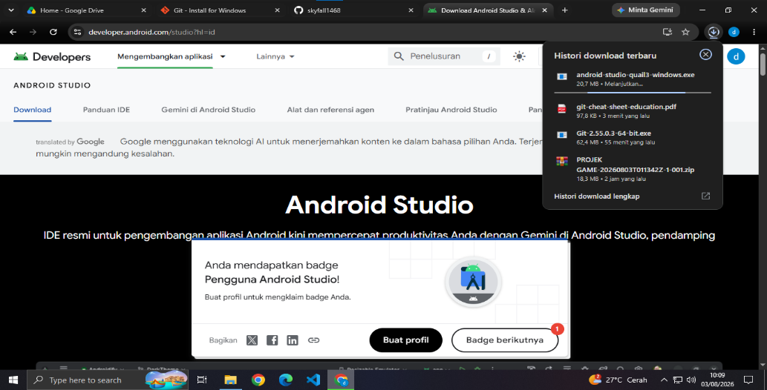
Buka chorme dan masuk ke web resmi dari android studio atau melalui link berikut https://developer.android.com/studio?hl=id
Gambar A.1 Download Android Studio
- Install
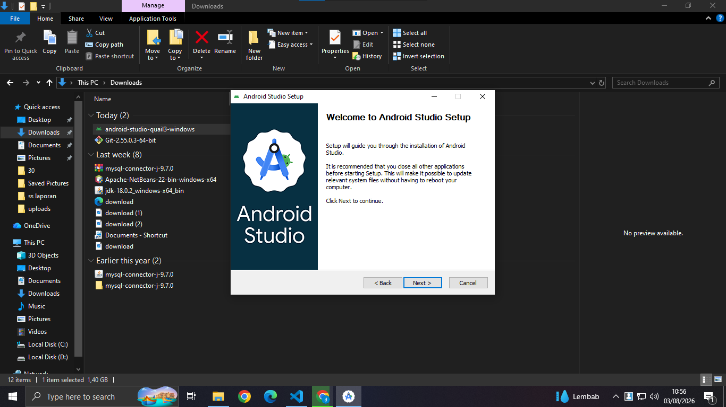
Setelah selesai mendownload tinggal instal melalui file manager.
Gambar A.2 Proses Instalasi Android Studio

- Proses Setup SDK
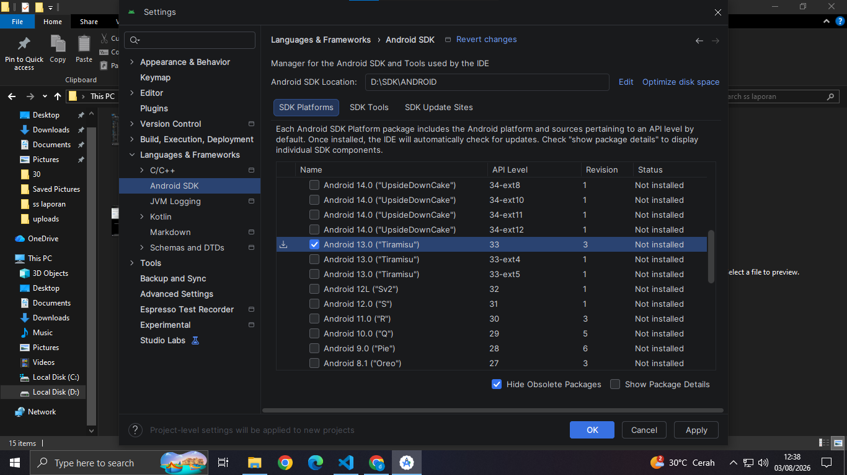
Setelah selesai install aplikasinya tinggal buka setelah dibuka selesaikan setup singkat dari aplikasinya setelah selesai setup aplikasinya tinggal setup untuk sdk nya melalui klik gambar gear pada tampilan aplikasinya setelah itu cari dibagian pencarian yaitu SDK setelah ketemu tinggal sesuaikan mau kalian sdk nya versi berapa pun.
Gambar A.3 Setup SDK
- GIT
- Download
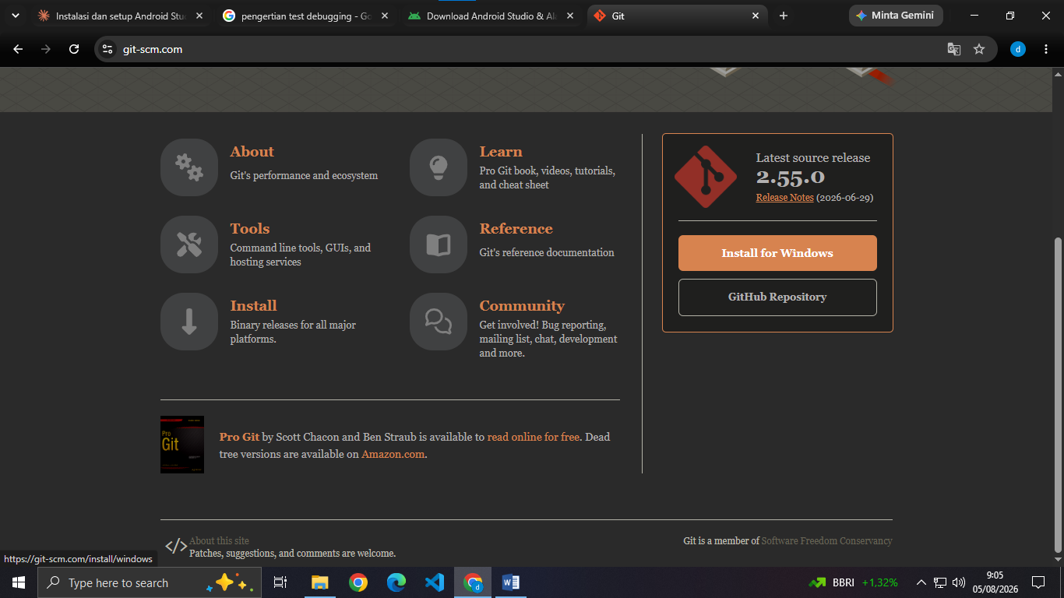
Masuk ke chrome atau browser kalian setelah itu ketik GIT di kolom pencarian atau bisa melalui link berikut ini https://git-scm.com/
Gambar B.1 Mendownload GIT

- Install
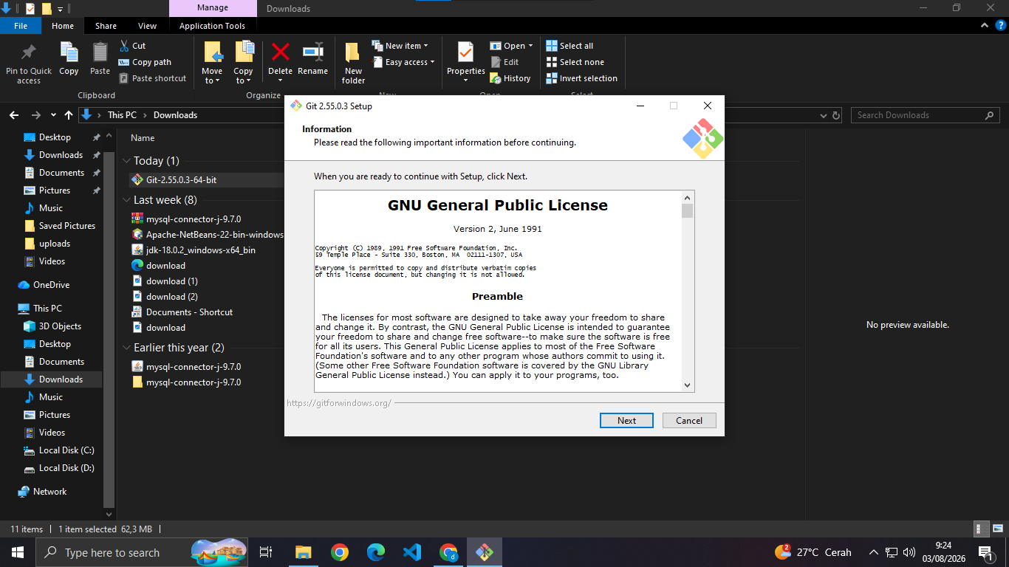
Setelah mendownload GIT dari chrome tinggal instal melalui file manager.
Gambar B.2 Proses Instalasi GIT
- VS CODE
- Download
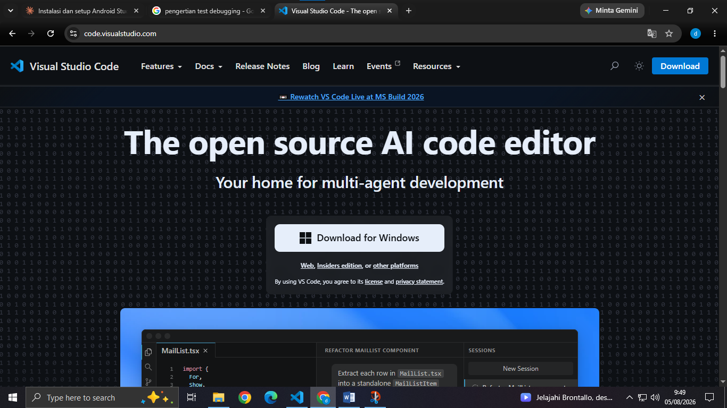
Buka browser lagi dan cari dikolom pencarian VS CODE nanti masuk ke web resminya atau bisa melalui link berikut https://code.visualstudio.com/
Gambar C.1 Download VS CODE

- Install
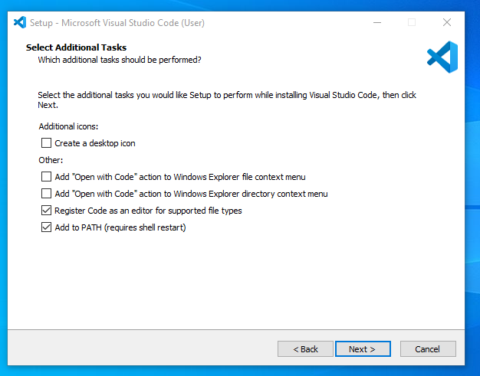
Setelah selesai mendownload file vs codenya tinggal klik kiri dua kali pada file tersebut untuk melakukan setup aplikasi VS CODEnya.
Gambar C.2 Proses Install dan Setup VS Code
- Plugin VS Code
- Download
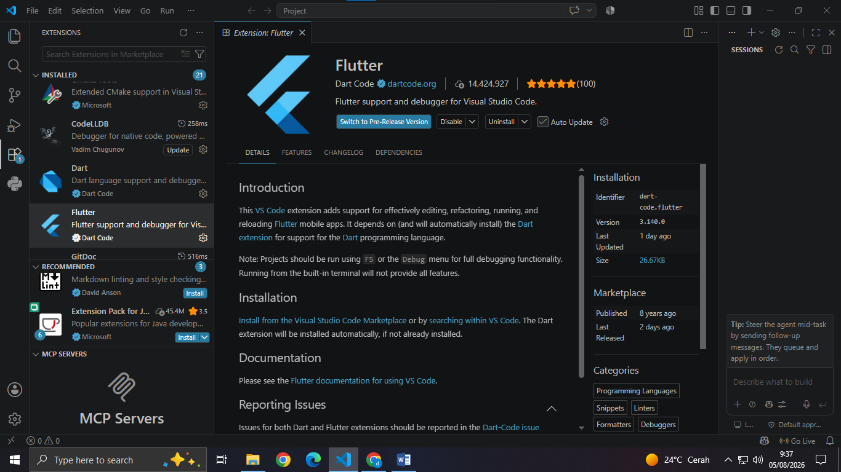
Setelah selesai menginstal beberapa aplikasi tadi saatnya berpindah ke aplikasi VS Code untuk mendownload beberapa plugin yang diperlukan seperti (Flutter, Dart, Java Language, dan GitDoc).
Gambar D.1 Download Plugin Yang Diperlukan

- Install
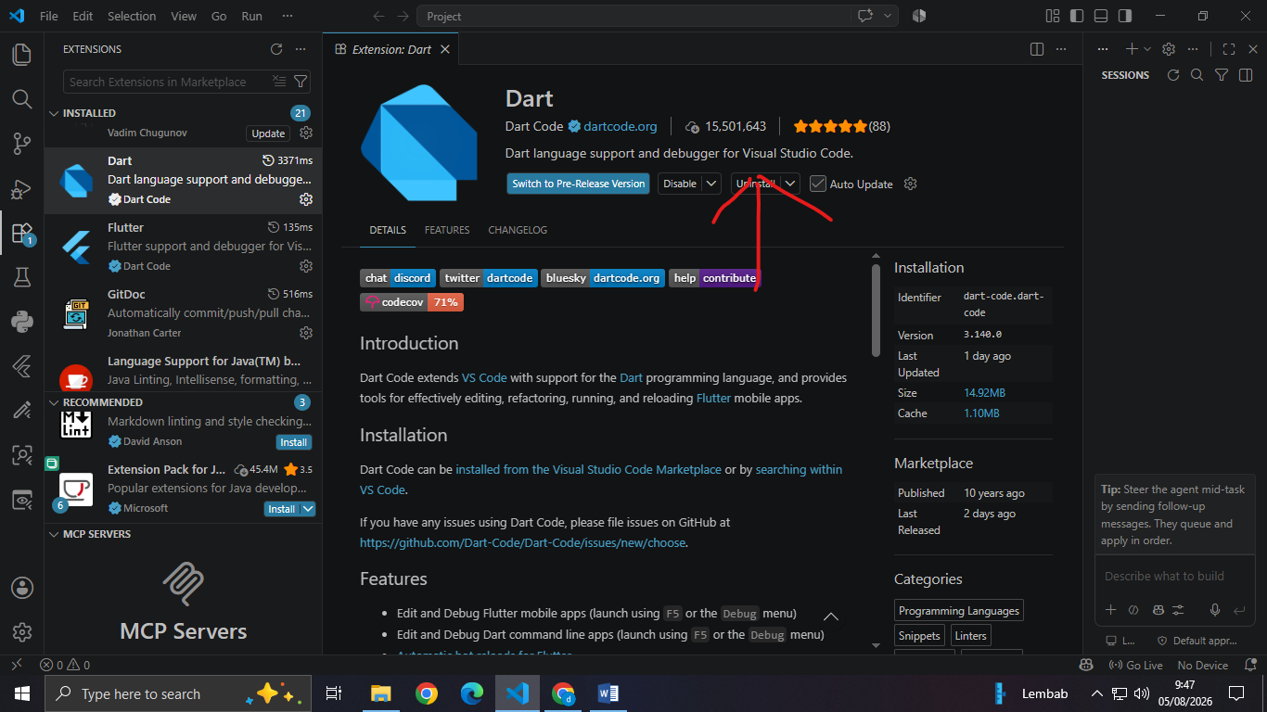
Cara install pluginnya yaitu dengan memencet tombol install pada tampilan plugin tersebut. Karena saya sudah menginstalnya jadi tulisannya bukan install lagi tapi uninstall.
Gambar D.2 Install Plugin
- USB DEBUGGING
- Cara Mengaktifkan
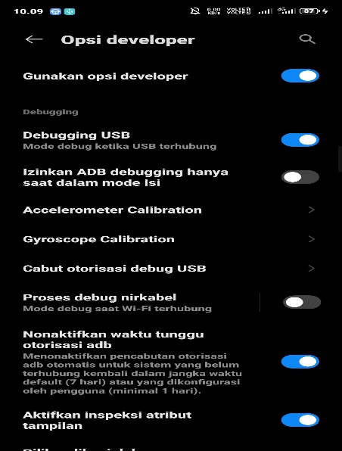
Pertama – tama cari aplikasi setting di hp kalian setelah itu pencet kolom pencarian ketik tentang ponsel di kolom pencarian setelah ketemu pencet menu tersebut dan cari yang namanya nomor build (tiap hp berbeda – beda) setelah menemukan nomor build tekan sebanyak 8 kali sampai muncul anda sudah menjadi developer, setelah itu cari menu yang bernama opsi developer dimenu opsi developer cari menu lainnya lagi yaitu USB DEBUGGING setelah menemukan menu tersebut langsung aktifkan menu tersebut jika ada peringatan izinkan saja dan sudah aktif USB DEBUGGING nya.
Gambar E.1 Mengaktifkan Opsi Developer
- Cara Menghubungkan Dengan Komputer
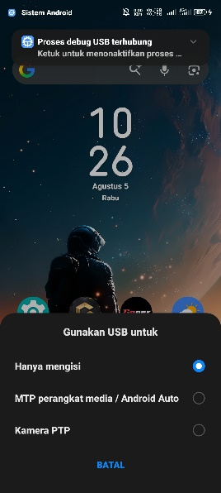
Siapkan alat yang dibutuhkan seperti Komputer atau Laptop dan juga HP serta kabel data untuk menghubungkan hp ke komputer. Setelah meyiapkan semuanya langkah pertama colokkan hp ke komputer terlebih dahulu jangan lupa untuk usb debugging nya diaktifkan dulu setelah diaktifkakn nanti di layar hp akan ada pop up yang muncul seperti digambar tinggal pilih yang pertama atau kedua dan otomatis hpnya sudah terhubung dengag komputer kalian.
Gambar E.2 Menghubungkan HP dengan Komputer
- TEST DEBUG
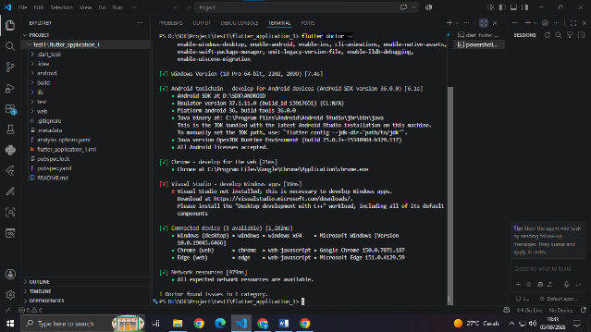
- Untuk Chrome atau Web
Gambar F.1 flutter doctor -v
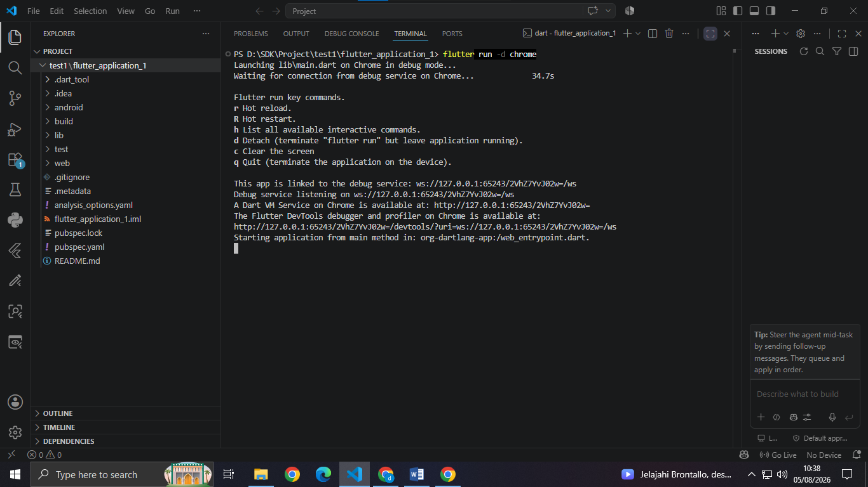
Caranya buka aplikasi VS CODE di komputer kalian setelah itu buat folder projek di aplikasi file manager untuk dibuka di vs code nya setelah dibuka klik kanan pada mouse untuk membuka terminal baru setelah terbuka terminal ketikan perintah yang pertama setelah itu perintah yang kedua.
Gambar F.1 flutter run –d chrome
- Hasil
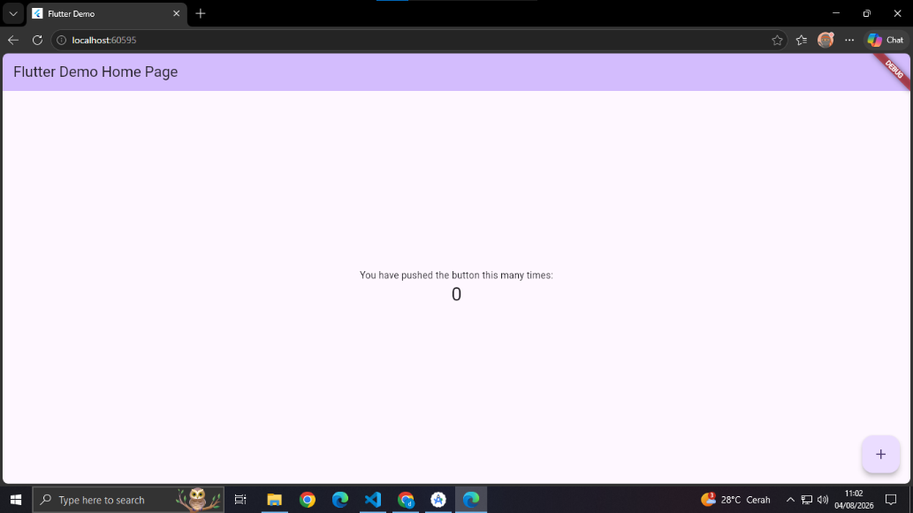
Jika berhasil maka kalian otomatis akan membuka aplikasi chrome kalian di tampilanya akan menampilkan tampilan seperti itu.
Gambar F.2 Hasil Dari Commant Tersebut

- 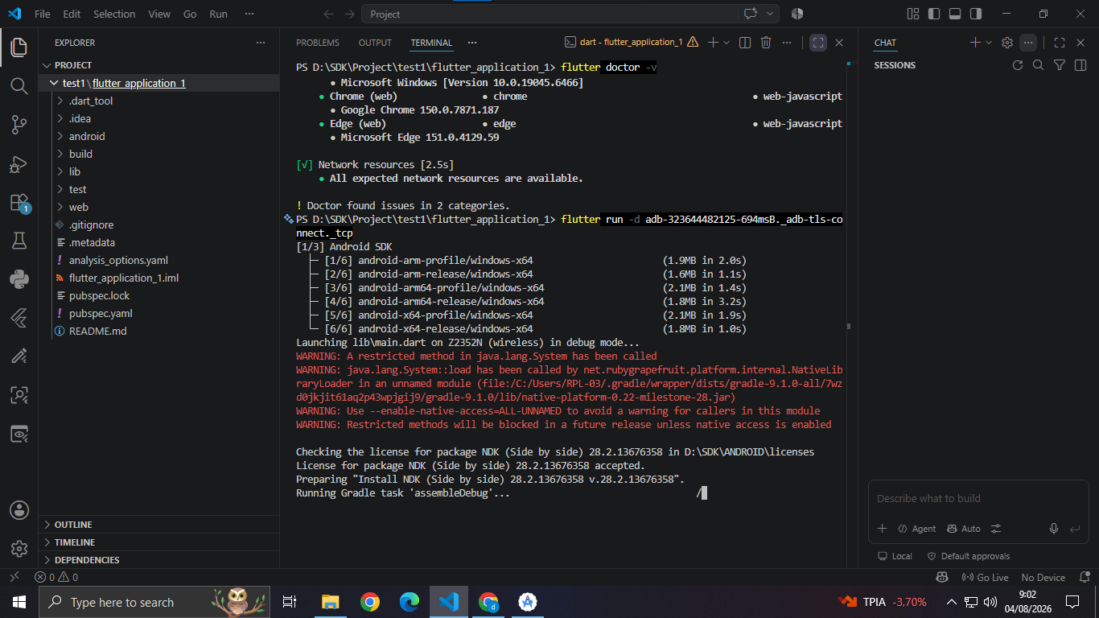Untuk HP
Gambar F.3 flutter run –d nama device kalian
Caranya masih sama seperti tadi cuma untuk comand nya sedikit berbeda di bagian chrome diganti menggunakan nama device kalian.
- Hasil
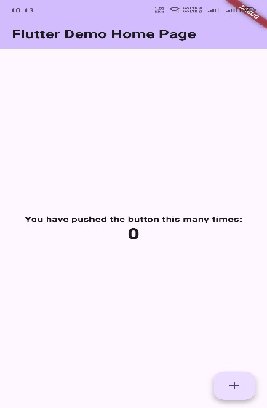
Jika berhasil maka dihp kalian akan ada aplikasi yang bernama flutter dan jika dibuka maka hasilnya akan seperti digambar.
Gambar F.4 Hasil Tampilan di HP

